**LABO 26**

**INTER-VLAN ROUTING MBV ROUTER ON A STICK**

1. Open de oplossingenfile uit het vorig labo (familienaam-voornaam-lab25), waarin je onderstaand netwerk geconfigureerd hebt mbv de “legacy inter-VLAN routing” methode.

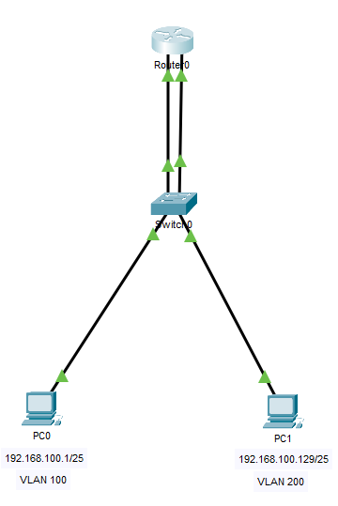

1. Wijzig de instellingen in deze configuratie zodat er ditmaal gebruikgemaakt wordt van een “router-on-a-stick” inter-VLAN routing methode (cfr theorie Hoofdstuk 18, dia nrs 21-22).

Tip: de werkwijze hiervoor vind je terug in de Panopto-video waarvan je de URL op Leho vindt in de map Werkcolleges > Computer Networks – Lab 26 – Router-on-a-stick – Info Opdracht 2.

Eén kabel (bv de rechterkabel) verwijderen tussen switch en router want een router-on-a-stick oplossing werkt steeds met slechts 1 kabel tussen switch en router.

Omdat we hier met een router-on-a-stik oplossing willen werken, zullen we andere routerinterfaces configureren dan in het vorig labo. We zullen daarom eerst de IP-adresconfiguratie verwijderen van de routerinterfaces die nog ingesteld staan.

Enable

Configure terminal

int g0/0

no ip address

int g0/1

no ip address

Omdat we hier maar 1 fysische routerinterface hebben waarover trafiek van 2 VLANs moet passeren, zullen we deze ene interface opsplisten in 2 logische interfaces (subinterfaces genoemd).

De naam van een subinterface komt overeen met de naam van de interface die we willen splitsen, gevolgd door een punt en dan een getal. Meestal wordt het VLAN-ID genomen als het getal achter het punt.

Dus hier gaan we interface g0/0 opsplitsen in de subinterfaces g0/0.100 en g0/0.200

Elke subinterface moet dan nog zodanig geconfigureerd worden dat de router weet welke VLAN eraan gekoppeld is. Dit doe je door aan elk van die subinterfaces een IP-adres toe te kennen dat tot de adressenrange van die VLAN behoort. Vermits er op de PC’s in het vorig labo al een default gateway gedefinieerd werd, moeten we hier elk van die default gateways voor gebruiken.

MAAR: de toekenning van een IP-adres zal maar lukken als je eerst specifieert welke VLAN-encapsulatiemethode je voor die subinterface gebruikt. Dit doe je mbv een ***encapsulation dot1Q*** commando, gevolgd door het VLAN-nummer voor die subinterface.

Concreet betekent dit hier:

interface GigabitEthernet0/0.100

encapsulation dot1Q 100

ip address 192.168.100.126 255.255.255.128

interface GigabitEthernet0/0.200

encapsulation dot1Q 200

ip address 192.168.100.254 255.255.255.128

De ene link tussen de switch en de router moet trafiek voor meerdere VLAN’s kunnen transporteren. Deze link is bijgevolg een trunk. Dus moeten we de die zorgt voor de verbinding met de router, nog als trunkpoort configureren.

int fa0/3

switchport mode trunk

Merk op dat we voor deze trunkpoort hier geen expliciete native VLAN definiëren (is niet verplicht).

1. Ga na of je inderdaad kunt pingen van de ene PC naar de andere.
2. Toon de inhoud van de routetabel op je router.

show ip route

1. Met welk commando kan je nagaan dat de switchpoort waarmee de router verbonden is, wel degelijk als trunkpoort geconfigureerd werd?

show interface trunk

Bekijk goed de output van dit commando en noteer hieronder de native VLAN voor deze poort.

**Native VLAN =** 1

1. Bewaar de huidige configuratie van de switch en van de router in hun NVRAM.

copy running-config startup-config

1. Bewaar je PT-file onder de naam ***familienaam-voornaam-lab26*** (waarbij je familienaam en voornaam door je eigen familienaam en voornaam vervangt) en upload deze via Leho.